Vedlegg D - Tilstandsrapport - behov og krav til oppdraget

Tilstandsrapport med skildring av behov

1.1 Status:
Det vart utført omfattande tilrettelegging på Besseggen-stien frå 2005, for å reparere og førebygge slitasje som fylgde av den store trafikken på den populære stien. Dei snart 20 år gamle steinsettingane og trappetrinna har stått seg bra, men partia utan steinsetting vart sterkt utvaska etter ekstremværet «Hans».
Som følgje av «Hans» er det behov for omfattande utbetring av Besseggen-stien opp frå Gjendeosen/Gjendesheim. Steinsettingane som vart etablert her i stiprosjektet som vart sett i gang for snart 20 år sidan har stått seg bra mot regnværet (foto t.v.), medan det på strekningane utan steinlegging vart ei massiv utvasking av lausmasser som følgje av den kraftige nedbøren (foto t.h.). Stien liknar mest på bekkefar i dei mest eroderte partia, og her må stien byggast opp med tilført stein.
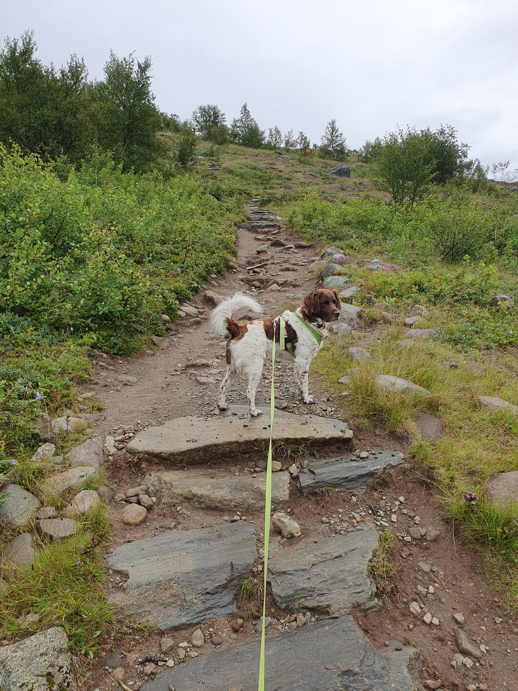 | 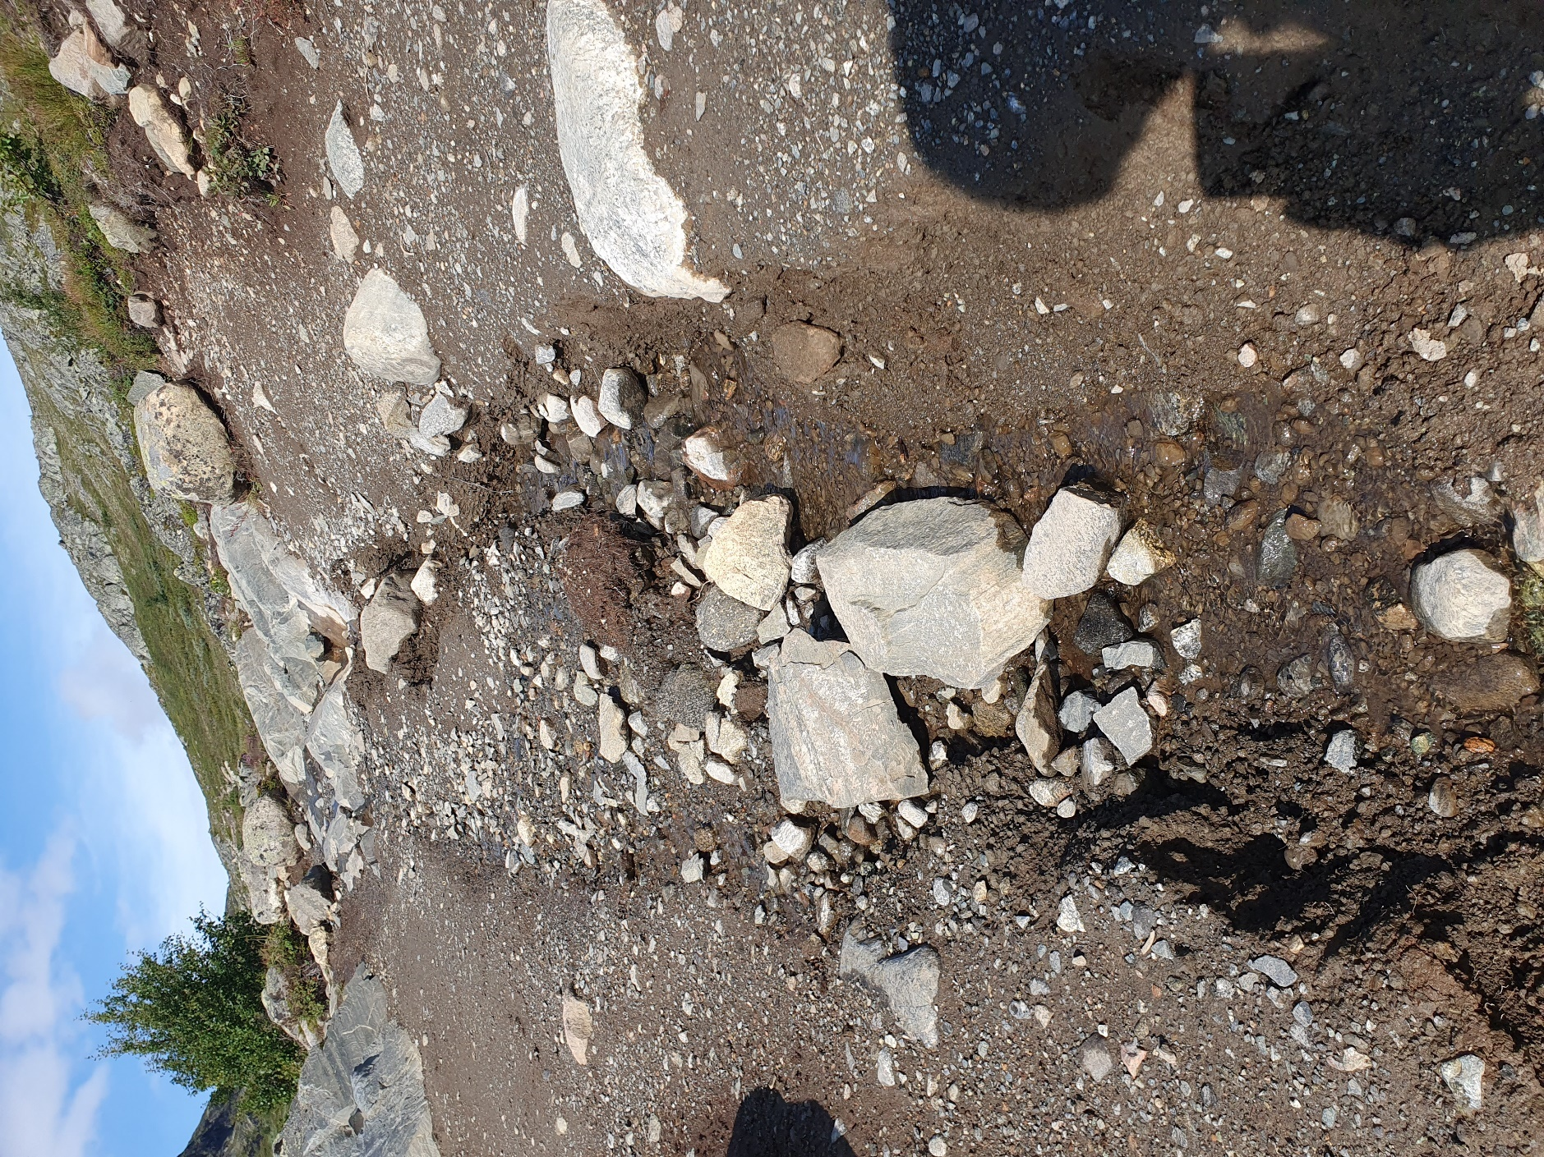
Tilrettelegginga med steintrapper i starten av stien ligg fint og stabilt. | Strekningane mellom dei steinsette partia er sterkt prega av erosjon, og tiltak er heilt nødvendig på partia mellom steintrappene.

1.2 Tiltak
1.2.1 Steinsetting
Dei øydelagde strekningane på stien krev omfattande reparasjon. Gjeld særleg i nedre del av stien ovafor Gjendeosen. Det er ikkje tilgjengeleg stein i området som eignar seg for steinsetting/trapper, så stein må tilførast utanfrå. Planen er å supplere med same typen steinsetting på strekningane mellom dei gamle trappene, men gjera det breitt nok til at turgåarar kan møtast eller passere kvarandre der det fell naturleg inn i terrenget. Nasjonalparkstyret for Jotunheimen og Utladalen har i åra 2017-2023 hatt ferdselsteljar som registrerer tal passeringar på stien opp mot Veslløyfte. Dette talet ligg på 45-55.000 årleg, og truleg noko høgare på nedre delen, der enkelte berre går litt opp for å sjå utsikten. Med så stor trafikk ser vi behov for breiddeutviding på strekningane som nå må utbetrast. Dette for at folk skal kunne møtast og passere kvarandre utan å gå ut på sidene og etablere ein parallell sti ved sida av steinlegginga. Eksisterande trapper i god stand treng ikkje breiddeutvidast, da ein her ønskjer å behalde stien med vegetasjonen som har etablert seg inntil steintrinna.
Det er om lag 100-150 meter som må reparerast med tilført stein. Vi ønskjer stein av liknande type som brukt tidlegare, for å få eit mest mogleg heilskapleg preg på steinlegginga. Steinane skal gravast litt ned i terrenget for å oppnå god stabilitet.
Tidlegare tilrettelegging er utført ved hjelp av liten gravemaskin, i kombinasjon med manuell muring og plassering av steinane. Det vart i det store prosjektet tilført stein ved hjelp av helikopter, men vi har vurdert det som rimelegare og mindre belastande for omgjevnadene å køyre ut steinen med eit mindre terrenggåande køyretøy. Dersom ein startar øvst i parsellen og arbeider seg nedover mot parkeringsplassen vil ein kunne setja i stand terrenget etter kvart som arbeidet går framover. Det er frodig vegetasjon i lia rundt stien, og forholda ligg godt til rette for revegetering der det er behov for å reparere sår i terrenget etter utført steinlegging.
1.2.2 Stikkrenner/vassrenner:
Vassrennene ved stien må reinskast for tilført masse og reparerast der det er behov.
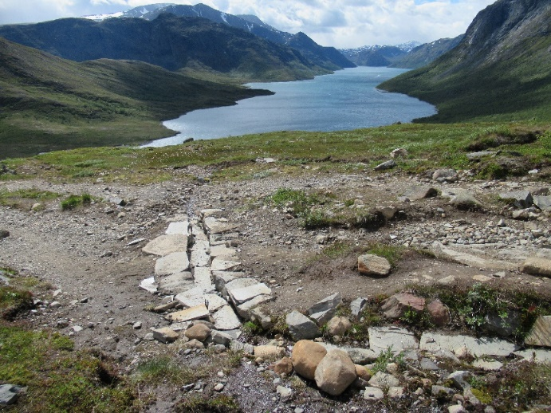
Eksempel på steinsett grøft for bortleiing av vatn. Tilpassast forholda på staden.
1.3 Kart
Kartet nedanfor syner området, der traseen med særleg behov for steinsetting er markert med blått. Også stien til høgre, som går rett ned mot Gjendesheim sjekkast for skader og behov for reparasjon.
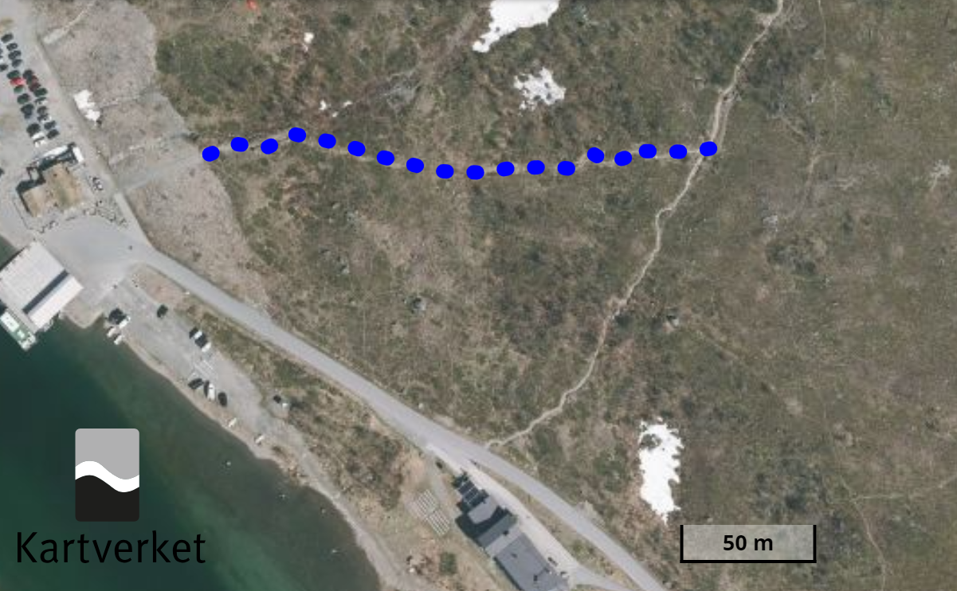
På markert strekning er det behov for å supplere med ny steinlegging på alle partia mellom tidlegare steinsettingar - jf. fleire bilete bak i dokumentet som illustrerer korleis dei aktuelle partia framstår etter det sterke regnværet. På desse partia er det behov for gjenoppbygging av stien og å utføre førebyggande tiltak for å minske slitasjen på sidene av stien og å minimere erosjonsskader. Som førebyggande mot erosjon er det ønskjeleg med breiddeutviding på enkelte parti slik at folk kan møtast eller passere kvarandre, utan å måtte gå ut i vegetasjonen på sidene av stien.
Tiltaka er følgjande
- Steinsetting av terrenget på partia mellom dei eksisterande trappene/steinsettingane på strekning markert med blått. Raud stipla linje markerer trase over revegetert område – sjå tekst om tilgrensande område med anlegg for Nasjonale Turistveger (side 5)
- Breiddeutviding der det er naturleg i terrenget på strekningane der stien må gjenoppbyggast
- Trappetrinn som følgjer terrenget på ein smidig måte
- Steinen skal gravast delvis ned i terrenget for å oppnå god stabilitet, etter same metode som tidlegare tilrettelegging
- Det skal nyttast stein av tilstrekkeleg storleik til å liggje stabilt.
- Opprensk av vassrenner / stikkrenner og evt. supplering med nye renner for å leie smeltevatn og overflateavrenning vekk frå stien
- Legge til rette for revegetering på sidene etter utført muring.
- Punktutbetring av mindre eroderte parti der ein ser behov. Kan evt. utførast med handreiskap.

Fleire foto frå området:
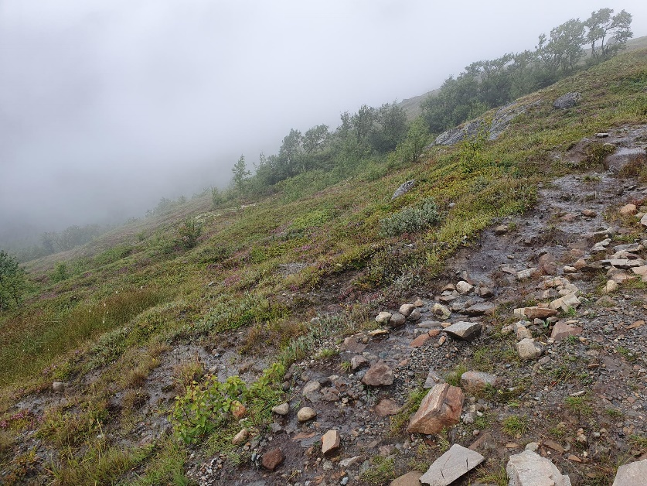 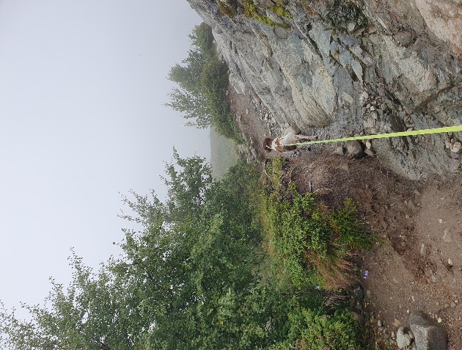
Utvasking av lausmasser
Vatn som blir rennande etter stien må leiast bort, eksempel på utforming av vassrenner
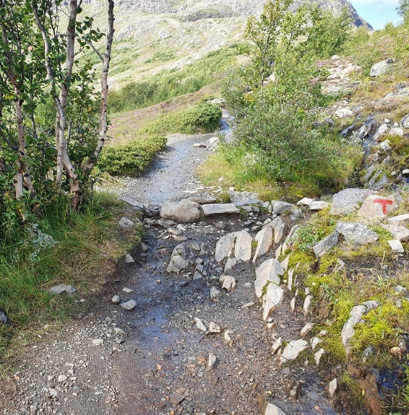 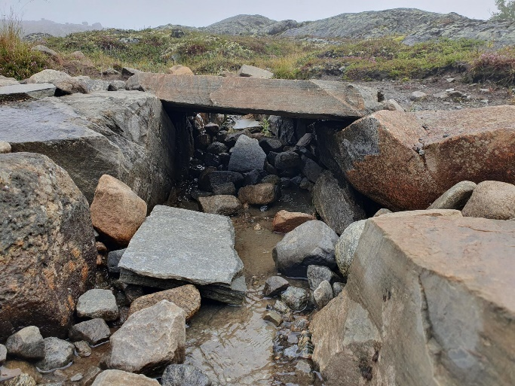

  - Tilgrensande område
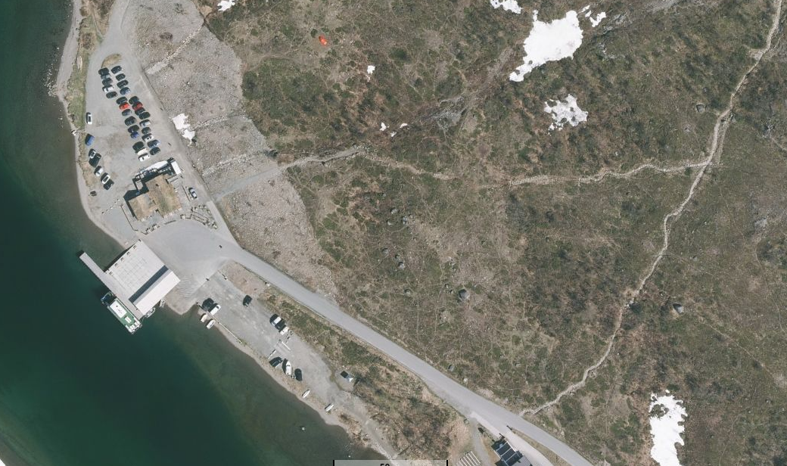
Nasjonale Turistveger har ved sitt anlegg ved Gjendeosen fjerna parkeringsplassar og etablert eit område for revegetering – markert med raudt omriss. Stipla linje: stien under
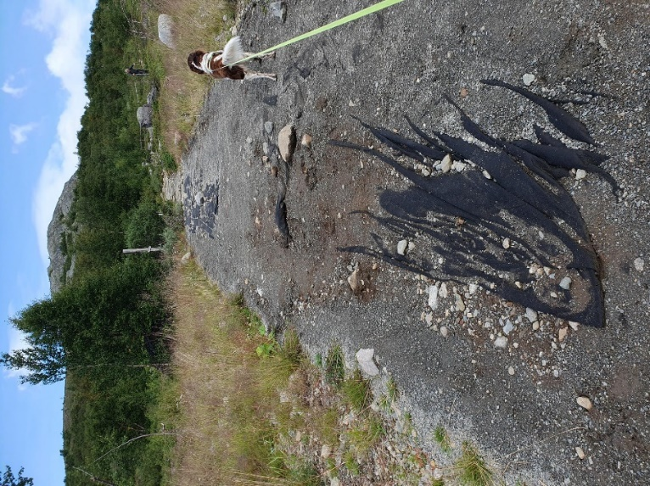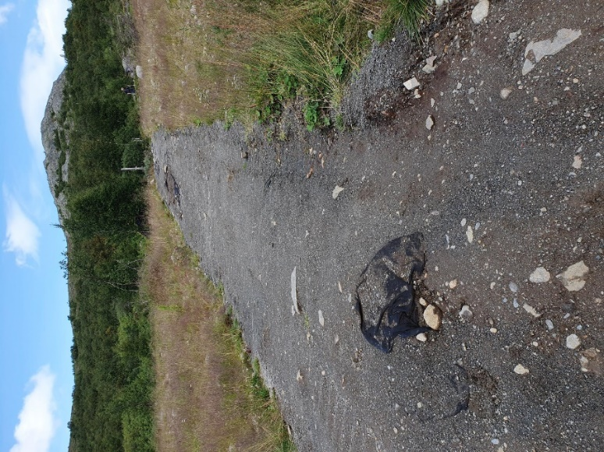
Her har Nasjonale Turistveger laga ny sti over det revegeterte området heilt ned mot den tidlegare parkeringa på Gjendeosen. Stien ligg på fiberduk, og lausmassene som skulle vere over er i stor grad utvaska. Dette må utbetrast av tiltakshavar. Det er etablert dialog med Nasjonale Turistveger for å få ei felles utforming og god samankopling av delområda. Fiberduk må fjernast, og lausmassene kan evt. nyttast som fyllmasse mellom steinane.

Krav til leveransen

2.1 Generelle krav
2.1.1 Det er ikkje stadeigen stein eigna for steinsetting og evt. oppmuring/trapp i brattare parti. Stein må køyrast til frå eksternt steintak. Val av steintype skal godkjennast av oppdragsgjevar.
    - Arbeidet skal utførast med mindre maskinar i kombinasjon med manuelt arbeid og bruk av handreiskap. Det er ikkje lagt til grunn bruk av helikopter.
    - Breidda på stien vil kunne variere noko, men utgangspunktet er at dagens standard skal leggast til grunn, men med dobbel breidde for møte/passering der terrenget eignar seg for utviding.
    - Arbeidet skal fortrinnsvis vere ferdig og avslutta innan 15. november 2023
    - Leverandør held sjølv utstyr og reiskap.
    - Byggherre vil følgje opp prosjektet ved oppstart og undervegs etter behov. Etter avtale med Statens naturoppsyn v/Rigmor Solem vil fjelloppsyn Vidar Rugsveen frå Vågå følgje opp den praktiske gjennomføringa av arbeidet.

2.2 Forsikring
Leverandøren skal ha følgende gyldig forsikringsdekning gjennom hele oppdraget:

• Ansvarsforsikring

• Forsikring som dekker berging av nødvendig utstyr

Kopi av forsikringspoliser skal fremlegges ved kontraktsinngåelse.

2.3 Arbeidsspråk

Arbeidsspråk skal være norsk.

2.4 Miljø

Det stilles følgende miljøkrav:

• Krav om at leverandøren rengjør utstyr for å unngå spredning av fremmede arter
• Krav om at det ved utførelsen av oppdraget aldri skal foretas maskintransport som ikke er strengt nødvendig for utførelsen av oppdraget. Det kreves at oppdraget planlegges godt fra leverandørens side for å unngå unødig maskintransport.
Oppdragsgiver innhenter nødvendig dispensasjon for motorferdsel i utmark.

2.5 Utstyr

Leverandøren må ha tilgang (eie/leie) til nødvendig utstyr gjennom hele oppdragsperioden

2.6 Transport av utstyr

Leverandør må selv, for egen kostnad, transportere utstyr til arbeidsområdet i felt.

2.7 Nøkkelpersonell

Oppdraget skal utføres av samme nøkkelpersonell som ble tilbudt oppdragsgiveren før avtalen ble inngått, eventuelt ble skriftlig avtalt på et senere tidspunkt.

Den eller de personer som utfører oppdraget skal ha nødvendige kvalifikasjoner og erfaring og ellers tilfredsstille de krav oppdragsgiveren har stilt i kontrakten.

Dersom personell må skiftes ut, skal det settes inn tilsvarende ressurser med minst like god kompetanse og erfaring.

Skifte av nøkkelpersonell krever skriftlig samtykke fra oppdragsgiver. Samtykke kan ikke nektes uten saklig grunn.

Leverandøren skal bære kostnader for kompetanseoverføring til nytt personell.

Dokumentasjon på erfaring med manuelt arbeid på sti og murarbeid (tørrmuring) og evt. kursdeltakelse/-bevis på slikt arbeid legges ved tilbudet.

2.8 Ansvar HMS

Leverandøren er fullt ut ansvarlig for sikkerheten til sine ansatte og sine innleide ressurser.

Leverandøren plikter å:

Sikre at arbeidsutstyret som blir brukt er i samsvar med forskriftskrava til den aktuelle type utstyr

Sørge for at arbeidstakerne/ innleide ressurser får god opplæring og informasjon om utstyr som nyttes

Sørge for kontroll og vedlikehold

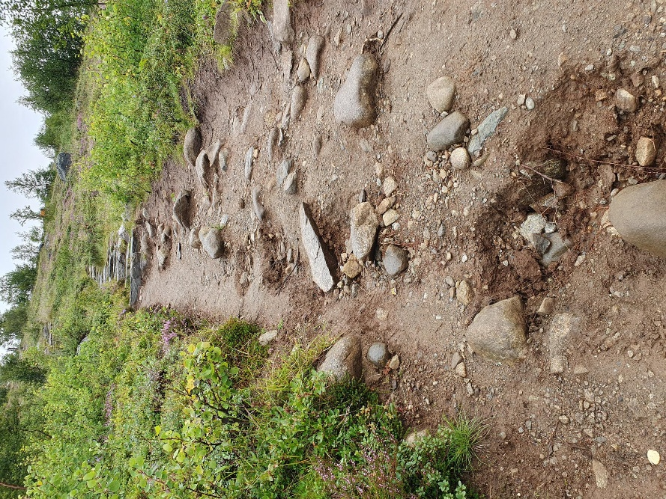

Utvaska parti på strekning godt eigna for breiddeutviding når ny steinsetting skal utførast.

